Adam Šimek
EireChrom Ltd.

Dne 4. května 2016 byl zahájen pracovní pobyt v zahraničí, jehož účelem bylo získat nejen pracovní zkušenost ale také poznat kulturu v zemích mimo naši republiku a rozšířit své schopnosti komunikace v cizím jazyce. Tato stáž trvala 4 týdny. Studenti, kteří se jí zúčastnili, odcestovali do Irska nebo Anglie. Mojí cílovou destinací bylo městečko Clonmel poblíž druhého největšího města Irska, Corku. Grant na tuto stáž byl poskytnut programem Erasmus+, a stáž zařizovala především OA Praha, díky níž byl grant poskytnut právě i mně.

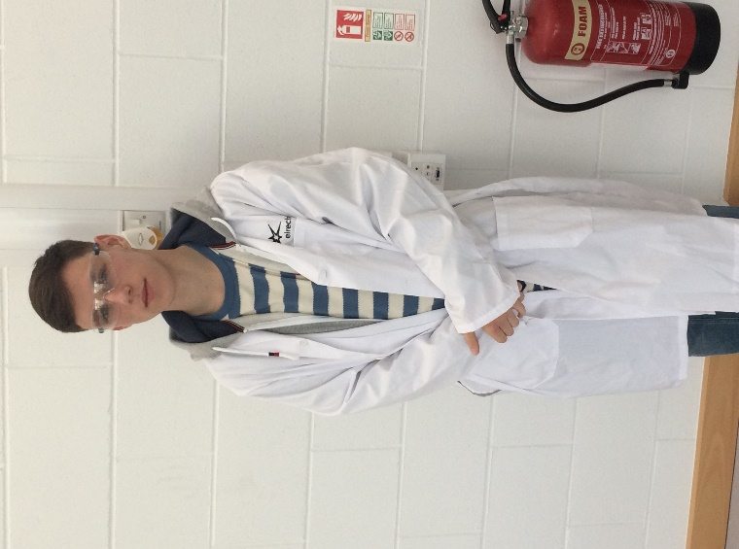
Firma, ve které jsem pracoval, nese název EireChrom a jejím hlavním zaměřením je masová spektrometrie a chemické analýzy. Náplní mé práce bylo pracování v Excelu a hledání potenciálních zákazníků s marketingovým programem Hubspot.
Díky této praxi jsem se naučil základy práce v marketingu a získal zkušenosti a lehce rozšířil své znalosti práce v programu Excel.
Zlepšení jsem též dosáhl v cizím jazyce, kde jsem se naučil lépe porozumět lidem s rodilým přízvukem a celkově komunikaci.

Ubytován jsem byl v malém domečku s dalším studentem na pokoji. Dům se nacházel v pěkné čtvrti a vyhovoval mým přiměřeným nárokům. Jídlo bylo ze začátku celkem dobré, později se však z podivných kombinací jídla potvrdilo, že Irové neumí příliš dobře vařit. I tak jsem byl spokojen, neboť jsem nehladověl. Jedinou věcí, se kterou jsem skutečně nebyl
spokojen, byla malá koupelna.

Ve volném čase jsem navštěvoval místní pamětihodnosti, jako jsou hrady, muzea a přístavy. Také jsem se párkrát byl podívat na film v kině a během pracovních dnů jsem si občas
jen prohlédl okolí. Během druhého víkendu jsme s ostatními studenty a doprovodným učitelem zorganizovali výlet do Zoo.

Z grantu bylo hrazeno ubytování, strava, městská hromadná doprava a letenky na cestu tam i zpět.
Strava byla řešena polopenzí a na obědy jsme dostali z grantu hotovost. Před stáží proběhla řádná příprava skládající se
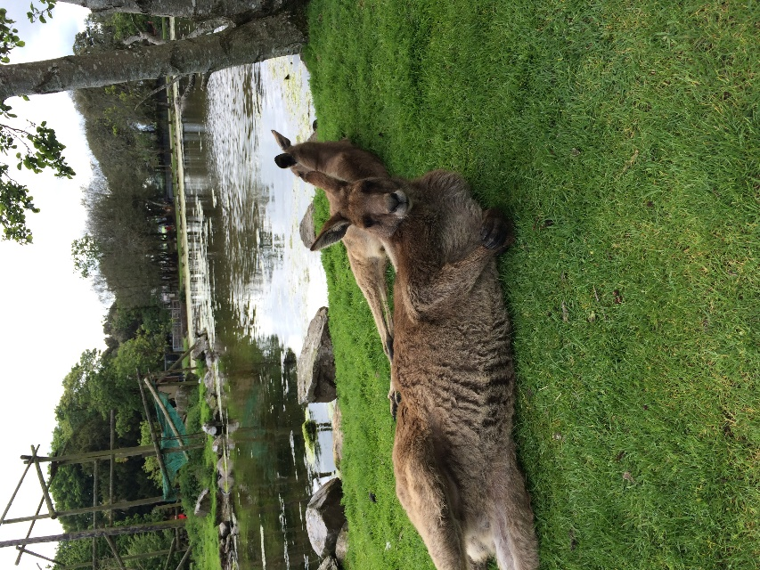
z jazykových kurzů. Tyto kurzy probíhaly ve škole po vyučování celý školní rok a studenti se v nich naučili odborné terminologii, zlepšili své komunikační schopnosti a obdrželi informace o cílové zemi.

Dle mého názoru se stáž velmi vydařila, neboť jsem nejen zlepšil své schopnosti
v oboru a v cizím jazyce, ale také jsem si ze stáže odvezl zážitky, větší sebevědomí a lépe se mi teď bude shánět zaměstnání.

